Ⅰ、アベノミクスと地方活性化について

安倍政権発足後の大胆な金融緩和で、株高や円高是正が進み、企業の業績が急速に回復しています。
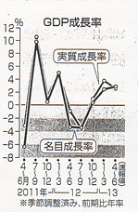
8月12日に発表された今年4～6月の国内総生産（ＧＤＰ、速報値）は年率換算で実質2.6％の前期比プラス成長となり、市場予測の年率3.6％を下回ったとはいえ、三・四半期連続のプラス成長だった。日本経済の潜在的な実力である0.5％程度を大きく上回り、今後10年の平均で実質2％成長という政府の目標をクリアしています。

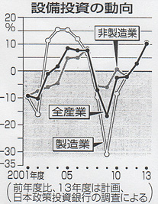
また投資拡大の機運も出てきています。日本政策投資銀行が8月5日に発表した設備投資計画調査でも全産業の2013年度国内計画は前年度実績に比べ10.3％増加した。12年度実績は2.9％増で、実質ベースではリーマンショック前の07年度以来、5年ぶりにプラスプラス圏に浮上したことになります。雇用環境も変化に歯止めがかかり、有効求人倍率も0.92倍、完全失業率は3.9％とこれもリーマンショック以前の水準に戻ったことになります。

しかし、こうした経済指標などが改善し始めたとしても、中小企業や地方、家計が実感できるまでには至っていません。このことは、内閣府が8月10日付で発表した「国民生活に関する世論調査」によると、昨年に比べて生活が「向上している」と回答したのは4.9％にとどまっていることが端的に示しています。
一部に言われるような高額消費を支えるのは株高の恩恵を受けた投資家や富裕層であり、円安や原油価格高騰といったコスト上昇により、中小企業や家計には負担ばかりが強いられているのが、現状です。

地方政治に携わる私たちは、今こそ経済成長の果実を地方経済に行き渡らせる役割が、極めて重要になってきています。特に中小企業については全国的にも、また本市においても、産業の重要な基盤であり地域社会を支え、また重要な役割を担っていることは言うまでもありません。円安を受けて企業の業績が急回復しているといっても、上場企業中心であり、昨今の厳しい経済状況の中で、多くの中小企業が苦難に立っている現状に変わりはりません。地方経済の担い手である中小零細企業が活気づけば地方に景気回復の恩恵をもたらすことになります。

また私たちは連立政権の中で大規模地震から国民の命を守る「防災減災ニューディール」を主導してきました。老朽化が進むインフラを低コストで安全に管理するとともに、予算の重点的な投入によって地域活性化にも取り組んでいます。命を守る投資が、我が地域でどのような経済効果を生み出し、今後の展開がどのようになされていくのかも注目されるところです。

折しも来年度予算編成に動き出す時でもあり、我が地域の特性を十分に踏まえて、市民生活に根差した取り組みと施策の展開を大いに期待し市長に伺います。

（1）我がまちの景気の動向、実態についてどのように認識しておられるのか伺います。
（2）アベノミクスの進展により、我がまちの財政運営にどのような影響が考えられるのか伺います。
（3）我がまちのインフラ老朽化対策の現状と今後の展開について伺います。
（4）我がまちの産業振興策、特に中小企業に対する振興及び支援策について伺います。
（5）第3の矢の成長戦略で焦点を当てている女性や若者、高齢者活用の我がまちの取り組みについて伺う。

【参考】
公明新聞
7/16 数字が語る景気回復 Ｐ.2 7/19 進むインフラ老朽化対策 Ｐ.11
7/20 これからの日本経済 Ｐ.17 7/24 成長戦略の早期実行 Ｐ.28
8/01 緊急輸送路の異常、早期発見へ Ｐ.65
アベノミクス専門家に聞く Ｐ.118 消費増税判断 指標どう読む Ｐ.119
消費増税 97年の教訓 Ｐ.120 景気回復三つの死角 Ｐ.121
生活に満足 71％ Ｐ.122
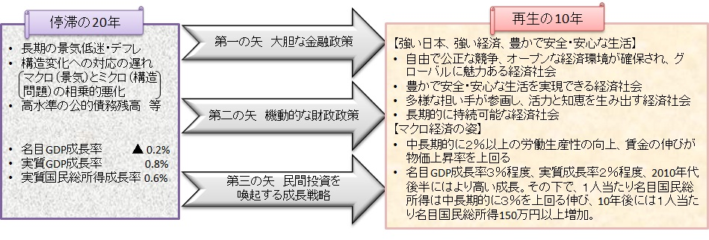
アベノミクスと3本の矢

【考えられる展開】
アベノミクス（安倍+エコノミクス（経済学）

（1）地域の景気動向は地元商工会議所、信用金庫などの情報収集が必要
豊橋商工会議所：平成25年度 第1四半期（4～6月）全産業業業況ＤＩ値は前回調査から17.3ポイント改善。（ＤＩ値：diffusion index / ディアイ / ディフュージョンインデックス / 景気動向指数 /
「良い／悪い」「上昇／下落」といった定性的な指標を数値化して、単一の値に集約する加工統計手法のこと。または、この方法によって得られた指数をいう。DIは、時系列データであれば値の増加（プラス）／減少（マイナス）、アンケートなどであれば回答を良い／悪いなどの属性に分類し、その属性の個数を集計して全系列数に占める割合などから算出する。）

（2）（3）の基本的考え方（硬直化傾向にある地方財政の現状と見通し 参考：ＰＨＰ総研資料）
高度経済成長から成熟期、少子高齢化による人口減少期に入った我が国の社会経済情勢の変化により、地方自治に求められる役割や財政状況は大きな変化を遂げている。

特に、社会保障関係費（扶助費）の増加は著しく、この20 年間で約2 倍となり、（豊橋市の扶助費総額と比率：Ｈ5年度決算、11,280百万円 109％、Ｈ25年度予算 30,899百万円 25.7％）限られた税財源の中で地方財政の圧迫要因として、普通建設事業費を半減させるほどの影響を及ぼしています。また、平成初頭に経済対策としての公共事業投資が増加するなどした結果、地方自治体の投資的経費が急増し、地方債残高は約20 年間で約3 倍の約200 兆円にまで増加しています。

扶助費の増加は、行財政改革による人件費の抑制を上回り、人件費・扶助費・公債費を合計した義務的経費率は平成23 年度決算で49.8％となっています。（豊橋市 Ｈ23年度決算 54.5％）

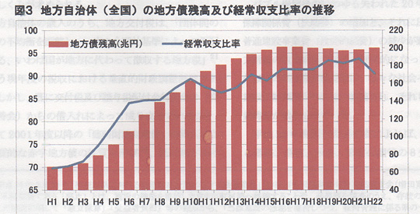
地方自治体における財政運営の自由度（財政構造の弾力性）を表す代表的な指標に「経常収支比率」がある。経常的な財源（経常一般財源等）に対する経常的な経費（固定費）の割合として算出され、90％以上になると財政構造の硬直化を表し、裁量のある財政運営が困難であることを示す。
平成以降の過去20 年強について、全国平均では急激に上昇し、平成10 年代以降では90%前後で推移、地方債残高の増加傾向と重なって、財政硬直化の定着が確認できる。（図3）（豊橋市：Ｈ21→89.0、Ｈ22→85.5、Ｈ23→86.8）

これは、社会経済情勢による産業構造の変化、また少子高齢化による人口構成や雇用情勢の変化によるものであり、全国の地方自治体で同様の傾向を示しており、毎年度の予算編成上でも大きな財源不足を抱える厳しい状況が続いている。

経常収支比率が高止まりする現状において、この20年間に整備した公共施設では、後年度の管理運営費も累増し、「公の施設」等の管理運営費は着実に地方財政の重荷として増加し、財政状況の悪化を深めています。公共施設の維持修繕・更新と新たな施設ニーズへの対応という困難な課題がある。

アベノミクスの最大の懸念は、金利急騰のリスクです。アベノミクスの「消費者物価指数の全国平均値が前年に比べ2％上昇する状態を目指すというインフレ目標付きの大胆な金融緩和」と「財政支出」は、貨幣供給量を増やす政策です。貨幣供給量を増やすと、金利は下がります。日本銀行が民間銀行から国債を購入するからです（債券価格上昇＝金利低下）。

しかし、貨幣が財市場の取引に使われはじめると、金利は上昇し始めます。それでも、金利の上昇率が、GDPの増加率より小さいうちは、問題ではありません。金利の上昇が、資金需要の過剰な増加率を抑える役割をしています。このとき、市場メカニズムがうまく働いていると考えられます。これを良い金利上昇といいます。
問題は、金利の上昇率が、GDPの増加率を超えてしまった場合です。金利の上昇が、資金需要の過剰な増加率が抑える役割を果たしていないのです。このとき、市場メカニズムの金利調整機能がうまく働いていないと考えられます。これを悪い金利上昇といいます。
また、円貨の信用が下落した場合にも、金利は高騰します。信用がなくなると、海外からの投資資金は引き上げられ、資金調達がむずかしくなるからです。

金利が急騰するとどうなる？金利が急騰すると、日本国債は暴落し、資金調達ができなくなり、国債の債務不履行（財政破綻）に陥ってしまいます。現在のところ、民間銀行に資金が留まっているため、懸念されるような金利上昇の動きは見られません。しかしながら、今後、金利の動きには目が離せません。実質GDPの成長率と金利上昇率の関係は、アベノミクスの成否のキーポイントです。金融政策の司令塔である日銀の手腕に大きな期待が寄せられています。
その上で、今後、金利が上昇する場合には、新規発行の地方債金利の高騰や後年度の公債費負担の増大等のリスクを抱え、インフレ期待が経済成長と税収増加に結び付かなければ地方自治体の収支構造は悪化することが見込まれる。

（2）豊橋市の場合：東日本大震災や海外景気の影響もあって、依然として歳入環境の改善が見込めない中において総人件費の抑制など経常経費の徹底した見直しを行い、事業の「選択と重点化」に努めての財政運営であったと認識している。毎年のように厳しいマイナスシーリングが設定され、徹底した見直しが行われきた。
そこへこのアベノミクスのの影響、さらには今後予想される消費増税の動きなど、本市の財政運営の見通しは予断が許さない状況にあり、新たな視点に立った財源確保策、例えば住民参加型市場公募債や市民ファンド、施設命名権（ネーミング・ライツ）等の取り組みが注目される。

茨城県が廃棄物公共処理場のために、「レベニュー債」という新しい手法を用いることで100億円の資金調達を行い、話題を呼んだ。レべニュ一債とは、日本では事業目的別歳入債券とも呼ばれている。水道や病院などの公営企業によるインフラ整備を目的に発行され、返済財源が特定された新型の地方債でもある。また、公営企業の事業収益のみを元利金の支払いに充てるという仕組みとなっている。これが特徴。
このレベニュー債、1897年にアメリカ、ワシントン州のスポケーン市において、水道施設建設のために発行されたのが始まりであるといわれ、現在ではアメリカやカナダでも積極的に発行がなされている。日本では、多くの自治体などで検討が始まっている。

（3）公共施設及びそれに付随する設備の老朽化に対する認識と対応について
豊橋市の場合：2011年10月に示されたファシリティマネジメント推進基本方針によると、現在の市有建物のすべてを保有し続け、耐用年数47年、同条件で建てかえると仮定した場合、概算で総額3,600億円の費用がかかると試算している。今までのような建てかえは困難であり、統廃合や多機能化、長寿命化等で計画的、効率的に施設を運用することが求められている。また、仮定された総額3,600億円には、道路や橋、公園、上下水道など、いわゆるインフラの改修等に要する経費については含まれておりません。さまざまなインフラが老朽化し、これらの経費についても、将来非常に巨額になるものと想定されます。またインフラ自体は統廃合や多機能化ということができず、削減しにくい分野でもある。市民サービスを落とさず、更新投資を減らすような工夫が求められている。

また、公共施設、特に小中学校の耐震化はすすんでいますが、天井や照明、内壁や外壁の耐震化・老朽化対策は急務であり、現在、全国で、この非構造部材の耐震化は２９.７％だけ。「学校施設の非構造部材の耐震強化」は喫緊の課題です。地震等災害発生時において地域の避難所となる学校施設は、児童生徒だけでなく、地域住民の命を守る地域の防災拠点であり、いわば、最後の砦であり、その安全性の確保、防災機能の強化は“待ったなし”の課題です。そのための総点検が2012年度に行われ、その調査結果に基づき、来年度以降、どのように取り組んでいくのかも緊急課題。

（4）中小企業振興策
中小企業は全国的にも、産業の重要な基盤であり地域社会を支え、また重要な役割を担っている。しかし、昨今の厳しい経済状況の中で、多くの中小企業が苦難に立っている現状にあり、また、今後の産業政策の在り方について検討議論するためにも、中小企業の実態把握、その結果に基づき、どのような振興及び支援策を講じるのかが求められる。

また、本市として、中小企業の振興や支援に関する基本的な考え方、あるいは基本事項、本市としての責務、施策としての基本方針が明確になっておりません。これまで以上に効果的な支援を行っていくためにも、中小企業の振興条例の制定が必要ではないか。また、補助や融資だけでなく、ものづくりの技術の強化、継承を支援することもまた重要である。国の中小企業戦略において、「マイスター制度」の創設が示されており、ものづくり技術の強化、継承の支援がポイント。

（5）地域活性化のポイントは三つ。
一つは元気な高齢者や女性を発掘すること。移住促進も挙げたい。そのためには職（仕事）と住（すまい）の確保が欠かせず、行政支援が必要になる。その際、重要になるのは地方から有益な情報発信を行うことができるかどうかだ。
二つ目は地域の大学や短大、専門学校の学生をどうコミット（参画）させるか。にぎわいを創出する意味では学生が一番適任だ。
三つ目はＵターン（地元に戻る）、Ｉターン（都市部から田舎に移り住む）、Ｊターン（今ㇾ故郷の近くの中都市に住む）を促すことだろう。親元を離れ都会で就職しても親の仕送りがなければ暮らせないケースがある。反対に、地元に戻れば自宅から通えるのに加え地域も若返る。今後、地方回帰の傾向が強くなるのではないか。
“13参院選『党重点政策のポイント』
▽雇用創出へＮＰＯや社会起業家の起業を支援。就農拡大などで大都市圏から地方への人口移動を促進する。
▽地域づくりのリーダーとなり得る人材の養成・ネットワーク化を進める。地域の取り組みに対して、新たな支援体系を構築する。
▽中心市街地のスペースを活用した「文化、芸術振興村（仮称）」の設置等、地域共同体の復興をめざす。
▽商店街支援、空き店舗・空き地の有効利用のための税制支援や中心市街地の防災拠点化（防災城下町＜仮称＞）等に取り組む。

